12 ianuarie 2017
RAPORT ZILNIC

Calificativ:  NEUTRU | Becurile care taie factura la curent | RomâniaTV-18:34  1min 41s
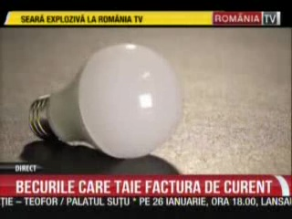 | Schimbarea becurilor clasice cu cele LED aduce economii substanţiale la factura de energie electrică. De exemplu, potrivit datelor Eurostat, dacă este înlocuit un bec clasic cu incandescenţă de 60 W cu un bec LED de 10W care emite aproape acelaşi flux luminos se economisesc 6 euro într-un an, la o durată de folosire de 3 ore pe zi.  Anul 2017 a fost primul an în care în România vânzările de LED-uri au depăşit vânzările tuturor celorlalte tipuri, ajungând să ocupe 55% din piaţă.

Calificativ:  NEUTRU | Scumpirile bat record după record | TVR2-19:16  2min 19s  TVR1-18:34  1min 41s  Antena3-23:34  2min 20s
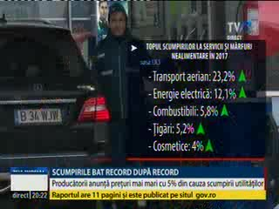 | Preţurile alimentelor vor creşte şi lunile viitoare, cu cel puţin 5%, potrivit producătorilor, care plătesc mai mult pentru energie, gaze şi carburanţi. În topul scumpirilor la servicii şi mărfuri nealimentare în 2017 sunt transportul aerian ( +23,2%), energia electrică (+12,1%), combustibili (+5,8%).

